**Analytics及Insight产品数据源**

**总体指标**

|  |  |
| --- | --- |
| **指标类别** | **指标详情** |
| 专利数据 | 109个国家， 1.2亿多数据量 |
| 文献数据 | 400万件全球全领域的英文文献 |
| 公司&财务基本数据 | 应用于Insight产品，提供全球97个国家、地区的1.2亿条公司和财务数据。 |
| 特殊数据 | 提供由26个维度综合得出的专利价值数据 |
| 数据加工 | 字段切分保护300多个字段；专利号码标准化，包括公开号、申请号、优先权号 |
| 1700多万专利人名标准化，地址切分到国、省/州、市 |
| 专利引用关联，同族计算，法律状态 |
| 专利OCR全文，涉及25个国家、地区专利 |
| 专利机器翻译：所有专利标题和摘要均有中英两种语言，对权利要求和说明书进行中英两种语言的机器翻译。 |
| 专利错误数据修正 |
| 修正INPACDOC同族：按照扩展同族划分概念，在INPADOC同族基础上修正数千万错误信息，创建更为准确的智慧芽同族数据，用10个健康指标保证数据准确性。 |
| 收录了全球各专利局和DOCDB的引用数据，并进行了号码标准化，做好专利引用和被引用的关联关系，用于引用分析，OCR WO专利检索报告提取审查员引用数据 |
| 专利法律数据 | 法律状态：公开、实质审查、授权、撤回、驳回、全部无效、期限届满、未缴年费、放弃 |
| 事件状态：权利转移、许可、质押、部分无效、避重授权、异议、信托、复审 |
| 专利许可数据 | 全球近60万条关联专利 |
| 专利诉讼数据 | 专利诉讼数据收录了US, CA, ES, CN, TW, AU, GB, JP、FR等9个国家、地区数据，涉及专利10万件。 |

# 1、基础数据源

## 专利基础数据源

截止2018年5月，智慧芽全球专利检索分析数据库系统涵盖了包括中国、美国、日本、德国、英国、法国、瑞士、韩国、俄罗斯、欧洲专利局、世界知识产权组织在内的109个国家/地区超过1亿2千万条的专利文献，每周更新。

表1 主要国家、地区专利覆盖范围（36个）

|  |  |  |  |  |  |  |
| --- | --- | --- | --- | --- | --- | --- |
| **序号 No.** | **专利局 Abbrv.** | **数据库 Database** | **数据类型 Data Type** | **著录项 Bibliography** | **全文 Full Text** | **PDF** |
| 1 | WO | WIPO | Appl. | 1978 | 1978 | 1978 |
| 2 | EP | EPO | Appl./Patent | 1978 | 1978 | 1978 |
| 3 | EM | OHIM | OHIM design | 1970 | － | － |
| 4 | AR | 阿根廷 Argentina | Appl./Patent/Utility | 1965 | - | － |
| 5 | AT | 奥地利 Austria | Appl./Patent | 1899 | 2009 | 2005 |
| Design | 1991 | － | － |
| 6 | AU | 澳大利亚 Australia | Appl./Patent | 1917 | 1935 | 1919 |
| Design | 1985 | － | － |
| 7 | BX | 比荷卢 Benelux | Design | 1987 | － | － |
| 8 | BR | 巴西 Brazil | Appl./Patent/Utility | 1920 | － | － |
| 9 | CA | 加拿大 Canada | Appl./Patent | 1969 | 1978 | 2000 |
| Design | 1863 | － | 1901 |
| 10 | CH | 瑞士 Switzerland | Appl./Patent | 1889 | 1962 | 1962 |
| Design | 1967 | － | － |
| 11 | CN | 中国 China | Appl./Patent/Utility | 1985 | 1985 | 1985 |
| Design | 1985 | - | 1985 |
| 12 13 | DE/DD | 德国 Germany | Appl./Patent/Utility | 1877 | 1877 | 1877 |
| Design | 1988 | － | 1988 |
| 14 | DK | 丹麦 Denmark | Appl./Patent | 1895 | － | 2017 |
| 15 | ES | 西班牙 Spain | Appl./Patent/Utility | 1827 | 2004 | 2004 |
| Design | 1979 | － | － |
| 16 | FI | 芬兰 Finland | Appl./Patent/Utility | 1842 | 1948 | 1857 |
| Design | 1971 | － | － |
| 17 | FR | 法国 France | Appl./Patent/Utility | 1859 | 1902 | 1902 |
| Design | 1910 | － | － |
| 18 | GB | 英国 Great Britain | Appl./Patent | 1782 | 1893 | 1782 |
| Design | 1901 | － | － |
| 19 | HK | 香港 Hongkong | Appl./Patent | 1976 | 1979 | 1979 |
| Design | 1997 | － | － |
| 20 | IE | 爱尔兰 Ireland | Appl./Patent | 1930 | － | 2002 |
| 21 | IL | 以色列 Israel | Appl. | 1968 | － | － |
| Design | 1972 | － | － |
| 22 | IN | 印度 India | Appl./Patent | 1912 | 1996 | 1975 |
| 23 | IT | 意大利 Italy | Appl./Patent/Utility | 1921 | － | 1979 |
| 24 | JP | 日本 Japan | Appl./Patent/Utility | 1855 | 1993 | 1950 |
| Design | 1962 | － | 1962 |
| 25 | KR | 韩国 Korea | Appl./Patent/Utility | 1948 | 1979 | 1848 |
| Design | 1948 | － | 1998 |
| 26 | MO | 中国澳门 Macau | Appl./Patent/Utility | 1989 | － | 1989 |
| Design | 1990 | － | 1990 |
| 27 | NL | 荷兰 Netherlands | Appl./Patent | 1913 | 1913 | - |
| 28 | NO | 挪威 Norway | Appl./Patent | 1909 | 1996 | 1968 |
| Design | 1998 | － | 1998 |
| 29 | NZ | 新西兰 New Zealand | Appl./Patent | 1958 | 1980 | 1995 |
| 30 | PL | 波兰 Poland | Appl./Patent/Utility | 1930 | － | 1930 |
| 31 | RU | 俄罗斯 Russia | Appl./Patent/Utility | 1980 | 1994 | 1994 |
| Design | 1992 | － | 1992 |
| 32 | SE | 瑞典 Sweden | Appl./Patent | 1885 | 1975 | 1975 |
| Design | 1987 | － | 1987 |
| 33 | SG | 新加坡 Singapore | Appl./Patent | 1947 | 1999 | 2011 |
| Design | 1992 | － | - |
| 34 | TH | 泰国 Thailand | Appl./Utility | 1980 | 1980 | 1980 |
| Design | 1980 | 1980 | 1980 |
| 35 | TW | 中国台湾 Taiwan | Appl./Patent/Utility | 1950 | 1991 | 1988 |
| Design | 1973 | 1991 | 1988 |
| 36 | US | 美国 United States | Appl./Patent | 1790 | 1971 | 1790 |
| Design | 1842 | 1971 | 1842 |

表2其他国家、地区专利覆盖范围（76个）

|  |  |  |  |  |  |
| --- | --- | --- | --- | --- | --- |
| **序号 No.** | **专利局 Abbrv.** | **数据库 Database** | | **数据类型 Data Type** | **著录项 Biblio** |
| 1 | AM | 亚美尼亚 | Armenia | Appl./Utility | 2001 |
| 2 | AP | 非洲地区知识产权组织 | ARIPO | Appl./Patent/Utility | 1971 |
| 3 | BA | 波黑 | Bosnia and Herzegovina | Appl./Patent | 1998 |
| 4 | BE | 比利时 | Belgium | Appl./Patent | 1862 |
| 5 | BG | 保加利亚 | Bulgaria | Appl./Patent/Utility/Design | 1993 |
| 6 | BO | 玻利维亚 | Bolivia | Patent/Utility/Design | 2012 |
| 7 | BY | 白俄罗斯 | Belarus | Patent/Utility | 1997 |
| 8 | CL | 智利 | Chile | Appl./Patent/Utility | 1970 |
| 9 | CO | 哥伦比亚 | Colombia | Appl./Utility | 1995 |
| 10 | CR | 哥斯达黎加 | CostaRica | Appl./Utility/Design | 1988 |
| 11 | CS | 捷克斯洛伐克 | CzechSlovak Rep. | Appl./Patent | 1911 |
| 12 | CU | 古巴 | Cuba | Appl./Patent | 1968 |
| 13 | CY | 塞浦路斯 | Cyprus | Patent/Design | 1921 |
| 14 | CZ | 捷克斯洛伐克 | Czech Rep. | Appl./Patent/Utility/Design | 1967 |
| 15 | DO | 多米尼加 | Dominica Rep. | Appl./Utility/Design | 1964 |
| 16 | DZ | 阿尔及利亚 | Algeria | Patent | 2000 |
| 17 | EA | 欧亚专利局 | EAPO | Appl./Patent | 1996 |
| 18 | EC | 厄瓜多尔 | Ecuador | Appl./Design | 1990 |
| 19 | EE | 爱沙尼亚 | Estonia | Appl./Patent/Utility/Design | 1995 |
| 20 | EG | 埃及 | Egypt | Patent | 1976 |
| 21 | GC | GCC | GCC | Patent | 2002 |
| 22 | GE | 格鲁吉亚 | Georgia | Appl./Patent/Utility/Design | 1993 |
| 23 | GR | 希腊 | Greece | Appl./Patent/Utility/Design | 1920 |
| 24 | GT | 危地马拉 | Guatemala | Appl./Utility/Design | 1961 |
| 25 | HN | 洪都拉斯 | Honduras | Appl./Utility/Design | 1996 |
| 26 | HR | 克罗地亚 | Croatia | Appl./Patent/Design | 1994 |
| 27 | HU | 匈牙利 | Hungary | Appl./Patent/Utility | 1913 |
| 28 | ID | 印度尼西亚 | Indonesia | Appl./Patent/Design | 1991 |
| 29 | IS | 冰岛 | Iceland | Appl./Patent/Design | 1925 |
| 30 | JO | 约旦 | Jordan | Patent | 1971 |
| 31 | KE | 肯尼亚 | Kenya | Patent | 1975 |
| 32 | KG | 吉尔吉吉斯坦 | Kyrgyzstan | Patent | 2002 |
| 33 | KZ | 哈萨克斯坦 | Kazakstan | Appl./Patent | 1993 |
| 34 | LT | 立陶宛 | Lithuania | Appl./Patent/Design | 1992 |
| 35 | LU | 卢森堡 | Luxembourg | Appl./Patent | 1933 |
| 36 | LV | 拉脱维亚 | Latvia | Appl./Patent/Design | 1993 |
| 37 | MA | 摩洛哥 | Morocco | Appl./Patent | 1977 |
| 38 | MC | 摩纳哥 | Monaco | Patent | 1958 |
| 39 | MD | 摩尔多瓦 | Moldova | Appl./Patent/Utility | 1994 |
| 40 | ME | 黑山共和国 | Montenegro | Appl. | 2010 |
| 41 | MK | 前南斯拉夫马其顿共和国 | The former Yugoslav Republic of Macedonia | Design | 2016 |
| 42 | MN | 蒙古 | Mongolia | Patent | 1972 |
| 43 | MT | 马耳他 | Malta | Appl./Design | 1926 |
| 44 | MW | 马拉维 | Malawi | Patent | 1973 |
| 45 | MX | 墨西哥 | Mexico | Appl./Patent/Design | 1980 |
| 46 | MY | 马来西亚 | Malaysia | Appl./Patent/Utility | 1953 |
| 47 | NI | 尼加拉瓜 | Nicaragua | Appl. | 2003 |
| 48 | OA | OAPI | OAPI | Patent | 1967 |
| 49 | PA | 巴拿马 | Panama | Appl. | 1996 |
| 50 | PE | 秘鲁 | Peru | Appl./Utility | 1992 |
| 51 | PH | 菲律宾 | Philippines | Appl./Patent/Utility | 1975 |
| 52 | PT | 葡萄牙 | Portugal | Appl./Patent/Utility/Design | 1970 |
| 53 | PY | 巴拉圭 | Paraguay | Appl./Patent | 2006 |
| 54 | RO | 罗马尼亚 | Romania | Appl./Patent/Utility/Design | 1973 |
| 55 | RS | 塞尔维亚共和国 | Republic of Serbia | Appl./Patent/Design | 1970 |
| 56 | SA | 沙特阿拉伯 | Saudi Arabia | Patent | 1995 |
| 57 | SI | 斯洛文尼 | Slovenia | Patent/Design | 1992 |
| 58 | SK | 斯洛伐克 | Slovakia | Appl./Patent/Utility/Design | 1992 |
| 59 | SM | 圣玛尼诺 | SanMarino | Appl./Patent/Utility | 2000 |
| 60 | SU | 前苏联 | Soviet Union | Patent | 1924 |
| 61 | SV | 塞尔瓦多 | ElSalvador | Appl. | 1970 |
| 62 | TJ | 塔吉克斯坦 | Tajikstan | Patent/Utility | 1996 |
| 63 | TN | 突尼斯 | Tunisia | Appl./Design | 1990 |
| 64 | TR | 土耳其 | Turkey | Appl./Patent/Utility/Design | 1973 |
| 65 | TT | 特立尼达和多巴哥 | Trinidad and Tobago | Patent | 1994 |
| 66 | UA | 乌克兰 | Ukraine | Appl./Patent/Utility | 1987 |
| 67 | UY | 乌拉圭 | Uruguay | Appl./Utility/Design | 2000 |
| 68 | UZ | 乌兹别克斯坦 | Uzbekistan | Patent/Utility | 1997 |
| 69 | VN | 越南 | Vietnam | Appl./Patent/Utility | 1984 |
| 70 | YU | 南斯拉夫 | Yugoslavia | Appl./Patent/Utility | 1973 |
| 71 | ZA | 南非 | South Africa | Patent | 1968 |
| 72 | ZM | 赞比亚 | Zambia | Patent | 1968 |
| 73 | ZW | 津巴布韦 | Zimbabwe | Appl. | 1980 |

基于基础数据源，提供25个国家、地区的专利全文文本化数据，具体如下：

专利全文文本化数据

|  |  |  |  |  |  |  |
| --- | --- | --- | --- | --- | --- | --- |
| **专利局 Abbrv.** | **数据库 Database** | **数据类型 Data Type** | | **著录项 Bibliography** | | **全文 Full Text** |
| WO | WIPO | Appl. | | 1978 | | 1978 |
| EP | EPO | Appl./Patent | | 1978 | | 1978 |
| AT | 奥地利 Austria | Appl./Patent | | 1899 | | 2009 |
| Design | | 1991 | | － |
| AU | 澳大利亚 Australia | Appl./Patent | | 1917 | | 1935 |
| Design | | 1985 | | － |
| CA | 加拿大 Canada | Appl./Patent | | 1969 | | 1978 |
| Design | | 1863 | | － |
| CH | 瑞士 Switzerland | Appl./Patent | | 1889 | | 1962 |
| Design | | 1967 | | － |
| CN | 中国 China | Appl./Patent/Utility | | 1985 | | 1985 |
| Design | | 1985 | | - |
| DE/DD | 德国 Germany | Appl./Patent/Utility | | 1877 | | 1877 |
| Design | | 1988 | | － |
| ES | 西班牙 Spain | | Appl./Patent/Utility | | 1827 | 2004 |
| Design | | 1979 | － |
| FI | 芬兰 Finland | | Appl./Patent/Utility | | 1842 | 1948 |
| Design | | 1971 | － |
| FR | 法国 France | | Appl./Patent/Utility | | 1859 | 1902 |
| Design | | 1910 | － |
| GB | 英国 Great Britain | | Appl./Patent | | 1782 | 1893 |
| Design | | 1901 | － |
| HK | 香港 Hongkong | | Appl./Patent | | 1976 | 1979 |
| Design | | 1997 | － |
| IN | 印度 India | | Appl./Patent | | 1912 | 1996 |
| JP | 日本 Japan | | Appl./Patent/Utility | | 1855 | 1993 |
| Design | | 1962 | － |
| KR | 韩国 Korea | | Appl./Patent/Utility | | 1948 | 1979 |
| Design | | 1948 | － |
| NL | 荷兰 Netherlands | Appl./Patent | | | 1913 | 1913 |
| NO | 挪威 Norway | Appl./Patent | | | 1909 | 1996 |
| Design | | | 1998 | － |
| NZ | 新西兰 New Zealand | Appl./Patent | | | 1958 | 1980 |
| RU | 俄罗斯 Russia | Appl./Patent/Utility | | | 1980 | 1994 |
| Design | | | 1992 | － |
| SE | 瑞典 Sweden | Appl./Patent | | | 1885 | 1975 |
| Design | | | 1987 | － |
| SG | 新加坡 Singapore | Appl./Patent | | | 1947 | 1999 |
| Design | | | 1992 | － |
| TH | 泰国 Thailand | Appl./Utility | | | 1980 | 1980 |
| Design | | | 1980 | 1980 |
| TW | 中国台湾 Taiwan | Appl./Patent/Utility | | | 1950 | 1991 |
| Design | | | 1973 | 1991 |
| US | 美国 United States | Appl./Patent | | | 1790 | 1971 |
| Design | | | 1842 | 1971 |

## 文献数据源

截止2018年05月，智慧芽文献检索数据库涵盖了包括DOAJ、OaLib、arXiv、PubMed Central、ScienceDirect Open Access、Springer Open在内的四百万件英文文献；提供覆盖所有行业包括：物理、数学、生物制药、化学、计算机和经济等领域，每周更新。

文献数据收录范围

|  |  |  |  |  |
| --- | --- | --- | --- | --- |
| 数据源 | 数据总量 | 摘要 | PDF | 覆盖行业 |
| DOAJ | 2,213,545 | 1,945,109 | 0 | 所有领域 |
| OaLib | 94,889 | 93,126 | 0 | 所有领域 |
| arXiv | 1,311,080 | 1,311,080 | 775,272 | 物理，数学，计算机，定量生物学，数量金融学，统计学，电气工程和系统科学，经济学 |
| PubMed Central | 1,032,969 | 944,461 | 990,381 | 生物医药，化学，生命科学 |
| ScienceDirect Open Access | 7,627 | 6,692 | 7,626 | 所有领域 |
| Springer Open | 28,001 | 25,468 | 27,971 | 所有领域 |

# 2、专利法律数据源

## 法律状态数据

从56个国家/地区的法律过程数据中提取出公开、实质审查、授权、撤回、驳回、全部无效、期限届满、未缴年费、放弃9个法律状态标签.

## 法律事件状态数据

从38个国家/地区的法律过程数据中提取出权利转移、许可、质押、部分无效、避重授权、异议、信托、复审8个法律事件标签。

## 专利诉讼数据

收录了US, CA, ES, CN, TW, AU, GB, JP, FR等9个国家、地区的专利诉讼数据。

|  |  |  |  |  |
| --- | --- | --- | --- | --- |
| **专利诉讼**  **Patent Litigation Data** | | | | |
| 序号  No | 国家代号  country | 诉讼数量  Case count | 关联专利  Linked patents | 开始年份  Start year |
| 1 | AU | 2,291 | 643 | 1965 |
| 2 | CA | 5,411 | 1,183 | 1995 |
| 3 | CN | 56,989 | 28,786 | 1985 |
| 4 | ES | 611 | 232 | 1970 |
| 5 | GB | 815 | 382 | 1922 |
| 6 | JP | 2,184 | 2,111 | 1974 |
| 7 | TW | 9,639 | 1,479 | 1985 |
| 8 | US | 88,595 | 59,131 | 1853 |
| 9 | FR | 17,948 | 9,909 | 1907 |

## 专利许可数据

收录了覆盖全球的专利许可数据，关联专利将近60万条。

|  |  |  |
| --- | --- | --- |
| **专利许可**  **Patent License Data** | | |
| 数据源 Source | 许可协议 License | 关联专利 Linked patents |
| Ktmine | 6,146 | 310,543 |
| Royalstat | 7,681 | 18,586 |
| US legal | 85,943 | 85,943 |
| CN legal | 172,831 | 172,831 |

# 3、公司及财务数据源

主要应用于Insight产品中，包括全球97个国家、地区的1.2亿条公司和财务数据。

|  |  |  |  |  |  |  |  |  |  |
| --- | --- | --- | --- | --- | --- | --- | --- | --- | --- |
| **CC** | **国家名** | **CC** | **国家名** | **CC** | **国家名** | **CC** | **国家名** | **CC** | **国家名** |
| US | 美国 | BE | 比利时 | NZ | 新西兰 | LI | 列支敦士登 | JO | 约旦 |
| GB | 英国 | SG | 新加坡 | RO | 罗马尼亚 | LK | 斯里兰卡 | IR | 伊朗（伊斯兰共和国） |
| CN | 中国 | IE | 爱尔兰 | HU | 匈牙利 | EG | 埃及 | EC | 厄瓜多尔 |
| DE | 德国 | NO | 挪威 | GR | 希腊 | PE | 秘鲁 | KZ | 哈萨克斯坦 |
| JP | 日本 | KY | 开曼群岛 | TR | 土耳其 | BS | 巴哈马 / 巴哈马群岛 | BA | 波斯尼亚和黑塞哥维那（波黑） |
| FR | 法国 | MY | 马来西亚 | PA | 巴拿马 | BY | 白俄罗斯 | BH | 巴林 |
| CA | 加拿大 | PL | 波兰 | CL | 智利 | PK | 巴基斯坦 | CR | 哥斯达黎加 |
| IT | 意大利 | AT | 奥地利 | CY | 塞浦路斯 | MU | 毛里求斯 | TN | 突尼斯 |
| NL | 荷兰 | TW | 中国台湾省 / 中国台北 | AE | 阿拉伯联合酋长国 | LT | 立陶宛 | QA | 卡塔尔 |
| ES | 西班牙 | VG | 英属维尔京群岛 | VN | 越南 | NG | 尼日利亚 | JM | 牙买加 |
| IN | 印度 | CZ | 捷克共和国 | AR | 阿根廷 | EE | 爱沙尼亚 | OM | 阿曼 |
| BR | 巴西 | MX | 墨西哥 | CO | 哥伦比亚 | LR | 利比里亚 | GI | 直布罗陀 |
| RU | 俄罗斯 / 俄罗斯联邦 | FI | 芬兰 | SK | 斯洛伐克 | HR | 克罗地亚 | MK | 前南斯拉夫马其顿共和国 |
| AU | 澳大利亚（澳洲） | TH | 泰国 | BM | 百慕大 | LV | 拉脱维亚 | ZW | 津巴布韦 |
| SE | 瑞典 | ZA | 南非 | BG | 保加利亚 | SI | 斯洛文尼亚、斯洛维尼亚 | GH | 加纳 |
| LU | 卢森堡 | ID | 印度尼西亚 | BD | 孟加拉 | IS | 冰岛 | UY | 乌拉圭 |
| HK | 中国香港 | UA | 乌克兰 | RS | 塞尔维亚 | VE | 委内瑞拉 | LB | 黎巴嫩 |
| KR | 韩国 | PT | 葡萄牙 | MT | 马耳他 | MA | 摩洛哥 | DO | 多米尼加共和国 |
| CH | 瑞士 | PH | 菲律宾 | SA | 沙特阿拉伯 | KW | 科威特 |  |  |
| DK | 丹麦 | IL | 以色列 |  |  | KE | 肯尼亚 |  |  |

其中上市公司财务数据，覆盖全球19000家公司的17种数据:

* 年销售额
* 专利规模
* 员工数量
* 市值
* 专利价值
* 研发支出
* 研发支出占比
* 科技多样性
* 总资产
* 无形资产
* 营业收入
* 业务收购
* 资本支出
* 净收入
* 总债务
* 国际销售
* 总收入

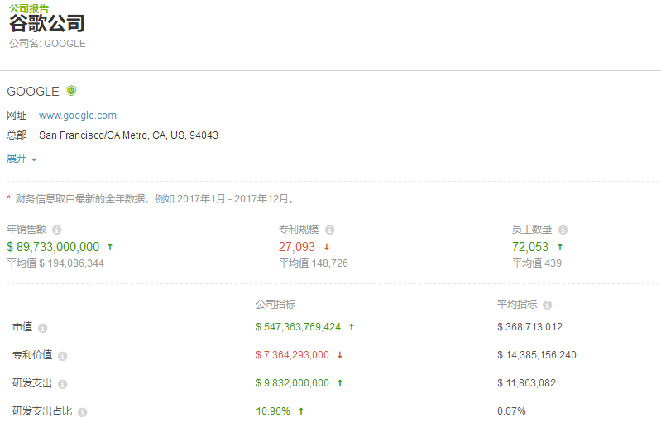

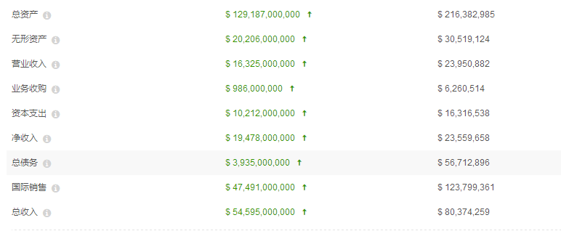

# 4、专利价值数据

基于专利价值评估提供专利价值数据，主要针对发明申请、授权专利、实用新型专利，以简单同族为基础，综合考量26维度，每一个维度都有不同的计算标准和权重。

# 5、数据加工

* 专利字段：切分300多个字段
* 号码标准化：对公开号、申请号、优先权号格式进行了标准化。
* 名称标准化：对1700万申请人名称进行标准化处理。

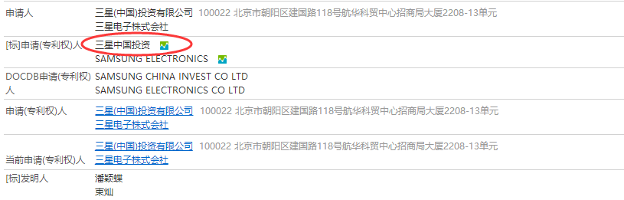

* 地址切分：提取出国，省/州，市。
* 机器翻译：基于谷歌、百度和Bing翻译引擎对所有专利标题和摘要均有中英两种语言，对权利要求和说明书进行中英两种语言的机器翻译。

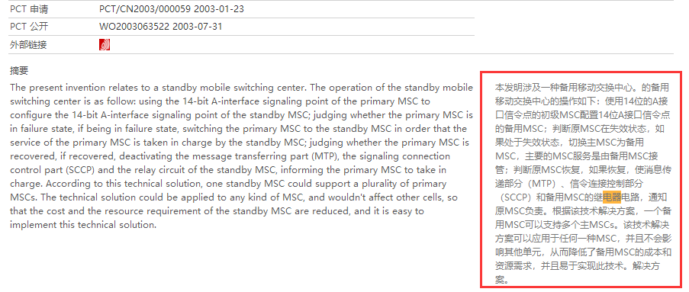

* 引用数据处理：对引用专利号码进行标准化处理，关联引用和被引用关系，提取审查员引用和申请人引用数据。

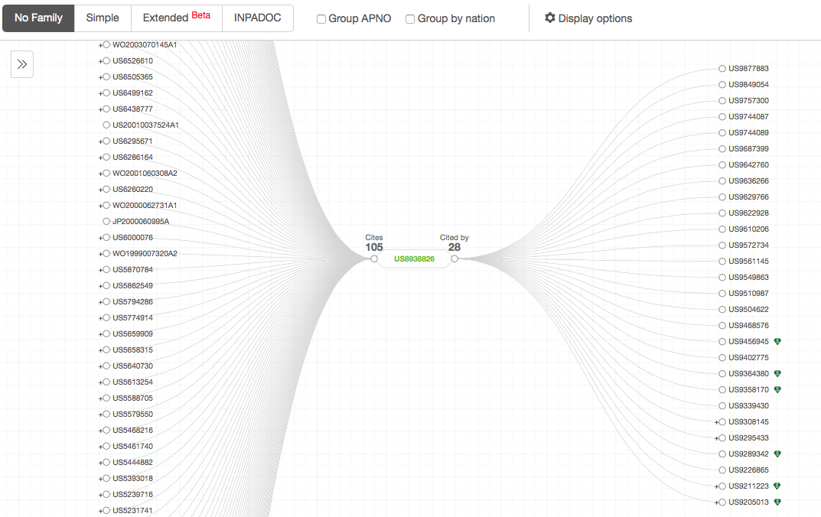

* 同族数据处理：按照扩展同族划分概念，在INPADOC同族基础上修正数千万错误信息，创建更为准确的智慧芽同族数据，用10个健康指标保证数据准确性。

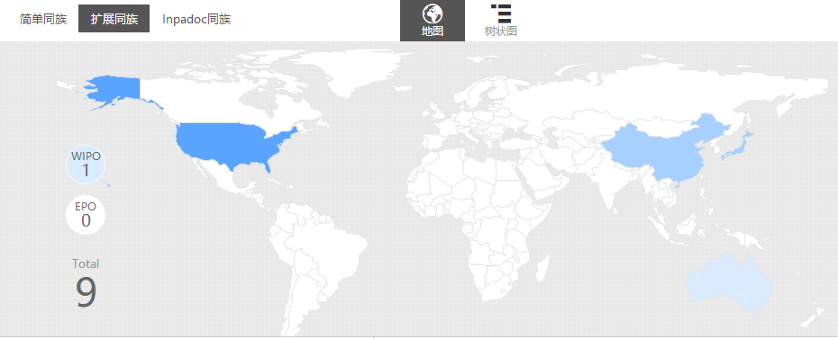

* 专利OCR全文处理，涉及25个国家、地区专利
* 专利错误数据修正

修正专利同族的错误数据，涉及1亿数据，应用10个健康指标确保同族的准确性。同时修正了20万条错误的优先权信息。

